Nhân ngày Quốc tế Thuyền viên: Từ 20.000 thuyền viên bị mắc kẹt đến kế hoạch đưa 11.000 người rời khỏi khu vực Vịnh Ba Tư
Hariesh Manaadiar
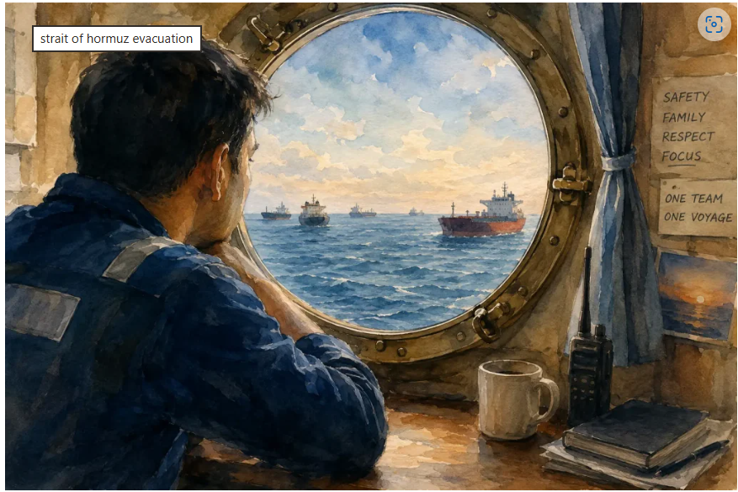
Hồi tháng 3, Reuters đưa tin rằng có khoảng 20.000 thuyền viên đang bị mắc kẹt tại khu vực Vịnh trong bối cảnh các chính phủ thảo luận việc thiết lập một hành lang hàng hải an toàn nhằm tạo điều kiện cho tàu thuyền di chuyển và nâng cao mức độ an toàn cho thuyền viên. Thông tin từ ITF cũng ủng hộ con số này.
Đến ngày 23/6/2026, IMO đã công bố kế hoạch đưa hơn 11.000 thuyền viên hiện vẫn đang bị mắc kẹt trong khu vực rời khỏi vùng nguy hiểm.
Cả tuyên bố của IMO và các thông báo đi kèm đều không giải thích sự khác nhau giữa hai con số này. Tuy nhiên, bất kể nguyên nhân là gì thì hàng nghìn thuyền viên vẫn đang bị mắc kẹt trong nhiều tháng tại một trong những hành lang vận tải biển có tầm quan trọng chiến lược nhất thế giới.
Mặc dù IMO mô tả đây là một kế hoạch sơ tán, hoạt động này dường như liên quan đến việc cho phép các tàu chở các thuyền viên đó rời khỏi khu vực một cách có kiểm soát, thay vì đưa thuyền viên rời khỏi tàu bằng các phương tiện sơ tán riêng biệt.
Cập nhật: IMO vừa công bố một Bộ câu hỏi thường gặp (FAQ) về kế hoạch này. Tài liệu bao gồm: hướng dẫn dành cho tàu, thông tin liên hệ và phối hợp, các lựa chọn tuyến hành trình, hạn chế về hàng hải, những điều không được làm, vấn đề an toàn và rủi ro, quản lý giao thông, trách nhiệm của tàu, phương án dự phòng và quy trình liên lạc. Nếu được hoàn thành thành công, hoạt động này có thể trở thành một trong những cuộc di chuyển tập trung thuyền viên theo khu vực địa lý lớn nhất trong lịch sử hàng hải hiện đại.
Một hoạt động ở quy mô như vậy hiếm gặp đến mức nào?
Ngành hàng hải đã trải qua nhiều cuộc khủng hoảng nghiêm trọng trong vài thập kỷ gần đây, nhưng rất ít sự kiện liên quan đến việc di chuyển một số lượng lớn thuyền viên từ cùng một khu vực địa lý.
Cuộc khủng hoảng đổi thuyền viên trong đại dịch COVID-19 vẫn được xem là tình trạng khẩn cấp lớn nhất liên quan đến phúc lợi của thuyền viên trong lịch sử hàng hải hiện đại. Các tổ chức trong ngành, bao gồm IMO, ICS và ITF, ước tính có khoảng 400.000 thuyền viên không thể rời tàu do các hạn chế đi lại. Đồng thời, một số lượng tương đương cũng không thể lên tàu để thay thế các thuyền viên khác. Tuy nhiên, COVID-19 là một tình huống mang tính toàn cầu, trong khi tình hình tại Hormuz lại có sự khác biệt: hoạt động hiện nay tập trung vào một khu vực cụ thể và một nhóm thuyền viên tập trung bị ảnh hưởng bởi một cuộc xung đột duy nhất chứ không trải rộng trên toàn cầu như trong đại dịch COVID-19.
Bỏ qua những so sánh lịch sử, con số 11.000 thuyền viên theo IMO đưa ra đã đặt hoạt động tại Hormuz vào nhóm những cuộc di chuyển thuyền viên tập trung lớn nhất liên quan đến một cuộc xung đột hàng hải trong vài thập kỷ gần đây.
Các tàu đang di chuyển, nhưng thực tế hàng hải bình thường vẫn chưa trở lại
IMO cho biết hoạt động này sẽ được thực hiện với sự phối hợp của Iran, Oman, các quốc gia ven biển khác cùng Mỹ và ngành công nghiệp hàng hải.
Thông báo này được đưa ra trong bối cảnh vẫn còn nhiều bất ổn liên quan đến việc hành hải qua eo biển Hormuz. Thông báo NAVAREA IX của Oman xác nhận rằng Hệ thống phân luồng giao thông hàng hải (TSS) thông thường hiện được xem là không an toàn để sử dụng, và các tàu đang được hướng dẫn đi theo các tuyến tạm thời. Dữ liệu theo dõi tàu và nhiều báo cáo cho thấy các tàu thương mại vẫn đang đi qua khu vực dưới các điều kiện được kiểm soát.
Kết quả là một tình trạng đặc biệt: các tàu vẫn đang di chuyển nhưng hoạt động hàng hải bình thường chưa được khôi phục. Các tuyến tạm thời, hướng dẫn riêng cho từng tàu và các biện pháp an ninh tăng cường vẫn đang được áp dụng.
Một thước đo khác về cuộc khủng hoảng
Khi xung đột làm gián đoạn hoạt động vận tải qua eo biển Hormuz vào đầu năm nay, phần lớn sự chú ý của ngành tập trung vào giá dầu, cước vận tải, phí bảo hiểm, hoạt động triển khai lực lượng hải quân và tác động tiềm tàng đến chuỗi cung ứng toàn cầu. Có ít sự chú ý hơn được dành cho những con người đang ở trên các con tàu.
Thông báo của IMO đã chuyển trọng tâm sang một góc nhìn khác về cuộc khủng hoảng: không phải có bao nhiêu tàu bị trì hoãn, không phải bao nhiêu lô hàng bị gián đoạn mà là có bao nhiêu thuyền viên vẫn còn mắc kẹt trong khu vực và đang chờ một tuyến đường an toàn để rời đi. Dù con số cuối cùng là 11.000 người hay nhiều hơn thì quy mô của hoạt động này vẫn rất đáng kể.
Đây cũng là lời nhắc rằng phía sau mọi cuộc thảo luận về dòng chảy thương mại, cước vận tải hay an ninh hàng hải luôn có những thuyền viên đang tiếp tục vận hành các con tàu — những con tàu duy trì sự vận động của thương mại toàn cầu.
----------------------------------------

